# 

# MINISTÉRIO DA SAÚDE

### SECRETARIA DE ATENÇÃO À SAÚDE

###### DEPARTAMENTO DE ATENÇÃO BÁSICA

**COORDENAÇÃO-GERAL DE GESTÃO DA ATENÇÃO BÁSICA**

Passo a passo a para cadastramento do SCNES

**CADASTRO/ALTERAÇÃO DE ESTABELECIMENTO**

1. No cadastro do estabelecimento, informar as unidades de apoio na aba Endereço Complementar do estabelecimento.

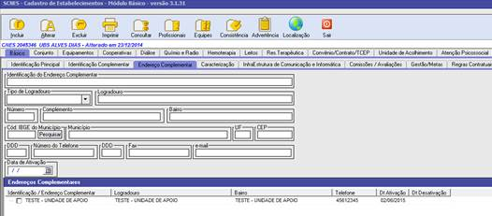

1. Ainda no cadastro do estabelecimento, vincular o Serviço Especializado/Classificação ao Endereço Complementar.

A cada unidade de apoio informada, o gestor deverá vincular o serviço especializado que nela é realizado.

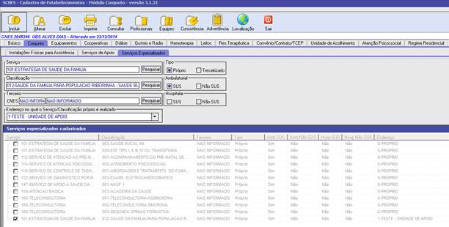

**CADASTRO DE EQUIPE**

1. Informar um dos tipos de equipe ribeirinha para ativar a aba complementar.

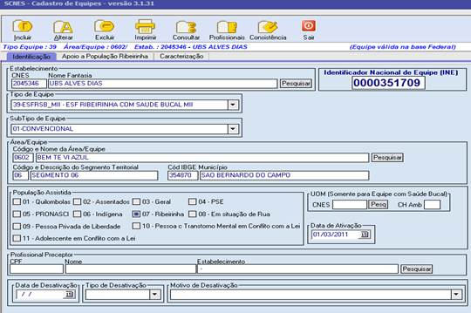

1. Na aba complementar “Apoio a População Ribeirinha”, para informar a unidade de apoio, deve-se pesquisar a Unidade de Apoio já informada no módulo estabelecimento.

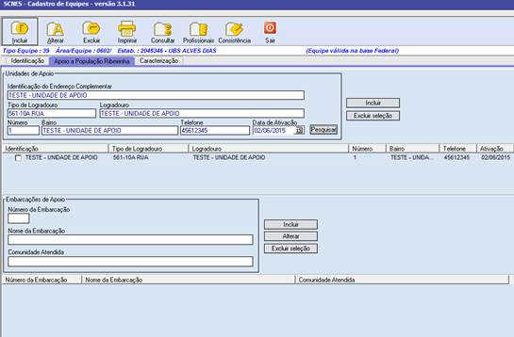

1. Ainda na aba “Apoio a População Ribeirinha”, informar (se houver) as Embarcações de apoio, informado o nº da unidade (sequencial nº por município), um nome de referência para embarcação e a comunidade que atende.

